附件1：

新疆大厦住宿费标准及位置图

1、新疆大厦位置图
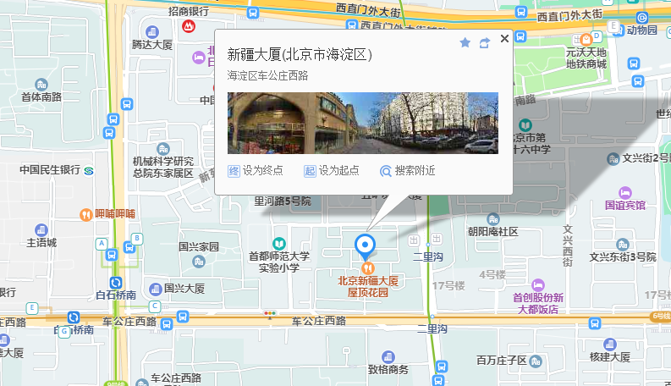

2、新疆大厦住宿费标准
（1）贵宾楼标准双人间：650元/间•天（含单早），700元/间•天（含双早）；贵宾楼标准单人间:700元/间•天(含单早)；
（2）嘉宾楼：标准双人间500元/间•天（不含早），550元/间•天（含单早），600元/间•天（含双早），豪华单人间620元/间•天（含单早），豪华双人间670元/间•天（含双早）。

